Глава 5. Правильное использование и хранение ветеринарных препаратов

Существуют различные ветеринарные препараты, например, вакцины или средства для дегельминтизации, которые могут потребоваться козам, но изобилие медикаментов и рекламная информация о них могут, однако, запутать начинающего зоотехника. Обратитесь за советом к более опытным специалистам. Можно записаться на ветеринарные курсы для овцеводов, - работающим с козами они тоже будут полезны. Можно попросить ветеринара обучить вас основным приемам дачи лекарств и проверить, насколько эффективно и безопасно вы их выполняете.

Главные правила при работе с ветеринарными препаратами:
- Перед использованием препарата ознакомьтесь с информацией на этикетке и в инструкции.
- Убедитесь, что планируете дать правильную дозу.
- Для правильного дозирования нужно знать точный вес животного. Многие козоводы, принимая в расчет заниженные данные по весу, после использования препарата получают низкие результаты. Если вы работаете с группой коз и проводите, например, дегельминтизацию, то автор рекомендует использовать препарат в дозе по животным с наибольшей живой массой. Если использовать среднюю живую массу по группе, то на крупных животных препарат будет неэффективен.
- Убедитесь, что вводите препарат правильным образом.
- Зарегистрирован ли препарат для использования на козах? В ряде стран многие препараты имеют неполный допуск (например, сертифицированы для КРС, а для МРС – нет). Возможно применение несертифицированных препаратов, в Великобритании используется принцип “каскада” (Управление по ветеринарным препаратам, шаги по выбору препарата: https://www.gov.uk/guidance/the-cascade-prescribing-unauthorised-medicines). Рекомендуем проконсультироваться с ветеринаром.
В РФ – см. Приказ Минсельхоза России от 1 апреля 2005 г. N 48 "Об утверждении Правил государственной регистрации лекарственных средств для животных и кормовых добавок" (https://rg.ru/2005/04/22/veterinar-lek-dok.html), Государственный реестр лекарственных средств и кормовых добавок (https://galen.vetrf.ru/#/).
- Нужно иметь в виду, что многие препараты имеют ограничения по молоку и мясу, если они не указаны, в Великобритании используют стандартные сроки (7 дней по молоку и 28 дней по мясу).
В РФ – см. Закон Российской Федерации от 14 мая 1993 г. № 4979-I “О ветеринарии”; ФЗ от 2 января 2000 г. № 29-ФЗ “О качестве и безопасности пищевых продуктов” (https://www.mos.ru/moskomvet/documents/fedlaws/view/4038220/); Коллегия Евразийской экономической комиссии, решение от 13 февраля 2018 года N 28 “О максимально допустимых уровнях остатков ветеринарных лекарственных средств (фармакологически активных веществ), которые могут содержаться в непереработанной пищевой продукции животного происхождения, в том числе в сырье, и методиках их определения” (http://docs.cntd.ru/document/556522984).

Пероральное введение препаратов (через рот)
а) Введение жидких форм
Обычно таким образом вводят жидкие антигельминтные средства. Важно помнить, что есть одноименные препараты для перорального или инъекционного введения, необходимо ознакомиться с инструкцией. Кроме того, перорально дают витаминно-минеральные и прочие питательные добавки.
Для работы с небольшим поголовьем дренчер (ветеринарный шприц-дозатор) может не понадобиться, часто используют обычные чистые шприцы без иглы. Рассчитайте дозу по весу животного и заполните шприц правильным объемом препарата.
Дренчер удобнее тем, что его можно настроить на выдачу одинаковой дозы нескольким животным, что экономит время – не нужно отмерять каждый раз. Убедитесь, что дренчер правильно хранился и пригоден к использованию. Важны форма и конструкция насадки, если она повреждена, например, погнута, можно травмировать животным горло.
Проводя процедуру, держите животное осторожно, но крепко. Одной рукой надежно удерживайте голову под нижней челюстью, потом слегка ее приподнимите. Направьте насадку к корню языка и нажмите поршень. Если вы используете шприц, его можно вставить в угол рта (голова животного также должна быть приподнята). Следите, чтобы шприц не попал на жевательные зубы, коза может его разгрызть.
Молодняку до отъема препараты нужно вводить в пищевод (на уровень 1/3-1/2 шеи), тогда благодаря рефлексу пищеводного желоба они поступят в сычуг. Можно взять трубку для ягнят (диаметром 5 мм, длиной 40 см), зевник в таком возрасте не используется. Козленка для проведения процедуры берут на колени, придерживают под нижнюю челюсть свободной рукой. Сначала 30-60 секунд стимулируют сосательный рефлекс. Пальцами удерживают рот козленка открытым. Трубку заводят над языком, доводят до гортани, и осторожно удерживают в таком положении до проглатывания препарата (обратитесь к ветеринару, чтобы правильно проработать этот прием).
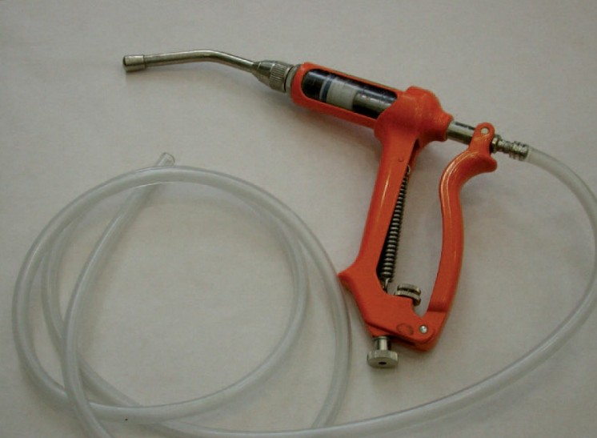

Убедитесь, что дренчер исправный и чистый.

б) Болюсы и таблетки
Ряд лекарств выпускают в твердой форме в виде болюсов или капсул. Их желательно вводить с помощью болюсодавателя/таблеткодавателя – длинной пластиковой трубки с поршнем. При наличии некоторого опыта можно определить, проглотила ли коза лекарство, но все же после дачи понаблюдайте за животным несколько минут – не выплюнет ли препарат? Если давать таблетки вручную, нужно действовать осторожно, животное может укусить. Рекомендуют поместить большой палец на беззубый “валик” верхней челюсти, тогда рот должен открыться. Таблетку поместите на корень языка и некоторое время удержите козе рот закрытым.

Инъекции
Многие препараты, например, вакцины и антибиотики, выпускают в форме растворов для инъекций. Посетите ветеринарные курсы или попросите ветеринара продемонстрировать вам правильную технику инъекций.
Необходимо внимательно ознакомиться с инструкцией, где указан метод введения медикамента (подкожно/внутрикожно/внутримышечно/внутривенно). Убедитесь, что используете шприц нужного объема и игру подходящего диаметра. Согласно международной классификации, размер игл определяется по калибру Гейдж (шкала G) и в мм, канюля (хвостовик) иглы имеет цветовую маркировку. Чем выше показатель G, тем тоньше игла. Всегда используйте чистые иглы, если вы уроните иглу, ее остается только выбросить.

Как наполнить шприц:
- Тщательно вымойте руки.
- Хорошо встряхните флакон, особенно если препарат в форме суспензии.
- Снимите с флакона металлическую защитную крышку. Протрите резиновую крышку антисептиком. (Если используется препарат в форме порошка, его нужно растворить. Наберите в шприц растворитель.) Вставьте во флакон прямо через резиновую крышку стерильную иглу шприца. (Если вводите растворитель, не забудьте потом встряхнуть флакон.) Переверните флакон.
- Опустите поршень шприца до нужной отметки. Выньте иглу шприца из флакона.
- Если укол будет сделан не сразу, закройте иглу колпачком, перед проведением последующих операций колпачок снимите.
- Держите шприц вертикально иглой вверх.
- Осторожно постучите по шприцу, чтобы пузырьки воздуха переместились вверх.
- Нажмите на поршень, чтобы удалить воздух из шприца.
- Шприц готов для укола.

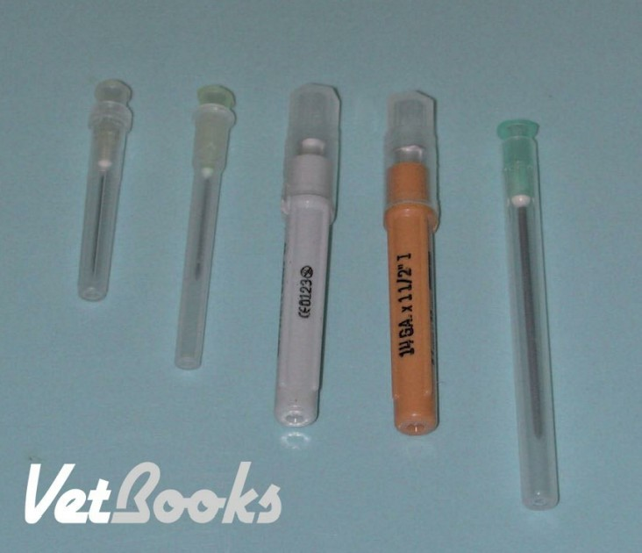
Иглы разного диаметра.

Внутримышечная инъекция
Чаще всего делается в мышцы шеи или задних конечностей. Обратите внимание, что в задних конечностях проходят крупные нервы, поэтому желательно делать укол в переднюю их часть, а не заднюю, чтобы не задеть седалищный нерв.

Подкожная инъекция
Обычно используют для введения вакцин или антигельминтных средств. Козам делают укол, как правило, в боковую часть шеи или грудной клетки. Иногда вакцину вводят в подкожную ткань над нижней передней частью грудной клетки.
Нужно оттянуть складку кожи и ввести иглу в ее середину, не проколите складку насквозь.
В месте инъекции возможны абсцессы при использовании загрязненной иглы или при загрязнениях поверхности кожи. Кроме того, отмечаются местные реакции на вакцины, возможно, из-за адъюванта (вещества-основы, в котором во взвешенном состоянии находится собственно вакцина).

Внутривенная инъекция
Введение препарата непосредственно в вену (обычно яремную). Процедура ответственная и требует навыков, желательно, чтобы ее проводил ветеринар.

Размеры иглы
Для молодняка подходит игла калибра 21 G (зеленая канюля). Для козлят раннего возраста желательно избегать внутримышечных инъекций, лучше использовать пероральные препараты или подкожные инъекции.
Для взрослых коз обычно достаточно иглы 19 G (желтая канюля), хотя если кожа у животного толстая и прочная, вам может понадобиться игла большего диаметра.
Иглы указанных диаметров могут использоваться как для внутривенного, так и для подкожного введения.

Законодательство и безопасность лекарственных средств
Владельцы коз ответственны за безопасное применение, хранение и утилизацию ветеринарных препаратов. Необходимо вести журнал использования лекарственных средств, куда записывают все использованные владельцем и ветеринаром методы лечения и препараты, включая нетрадиционные. Так, в Великобритании журнал для записи применения медикаментов можно получить в Ассоциации по сбыту ветпрепаратов (AHDA). В РФ – см. формы ветеринарного учета.

Список рекомендаций (ветеринарные требования могут варьировать в зависимости от страны):
- Записи о ветеринарных процедурах хранят в течение 3 лет, об использовании препаратов строгого учета – 5 лет.
- Препараты следует хранить под замком вне доильного зала и зоны хранения молока. Постоянно доступны должны быть только средства экстренной помощи.
- Некоторые препараты, особенно вакцины, необходимо хранить в холодильнике, с помощью термометра важно убедиться, что ваш холодильник обеспечивает нужный температурный режим.
- Все медикаменты должны иметь маркировку, использоваться и храниться по инструкции.
- Необходимо знать и соблюдать ограничения по молоку и мясу, определяемые каждым использованным препаратом.
- Требуется использовать сертифицированные препараты или препараты, назначенные ветеринаром.
- Остатки медикаментов нужно утилизировать, если они не были использованы в течение 12-24 часа с момента нарушения упаковки препарата (см. инструкцию).
- Препараты и острые предметы (например, иглы) следует утилизировать согласно инструкциям.

Антибиотики и антибиотикорезистентность
Формирование у микроорганизмов резистентности к антибиотикам – реальная масштабная угроза не только для здоровья коз и прочих хозяйственных животных, но и человека. У человека и животных множество общих заболеваний – зооантропонозов, многие препараты используют как в медицине, так и в ветеринарии. Медики и ветеринары должны ответственно относиться к сохранению эффективности антибиотиков.
Антибиотики нужно применять строго при наличии бактериальной инфекции или сильных на нее подозрениях. До начала курса желательно провести посев и анализ чувствительности возбудителя к препаратам. Но следует, конечно, учитывать случаи, когда для борьбы с заболеванием необходимо действовать как можно быстрее.
Антибиотики различаются по спектру действия и в настоящее время классифицируются как препараты первой, второй или третьей линии. Важно при возможности применять средства с узким спектром противомикробной активности, а антибиотики второй и третьей линии использовать только в том случае, если препараты первой линии не срабатывают. Как антибиотики первой линии у коз применяют пенициллин, амоксициллин, ампициллин, тетрациклины, триметоприм и цефалоспорины первого и второго поколения.
Решение о применении антибиотиков принимает, как правило, ветеринар, но владельцу животных стоит знать об особенностях их использования и выбора стратегии лечения бактериальных инфекций.

